Pressetext Verbraucherpresse

Da rollt etwas Großes auf uns zu!
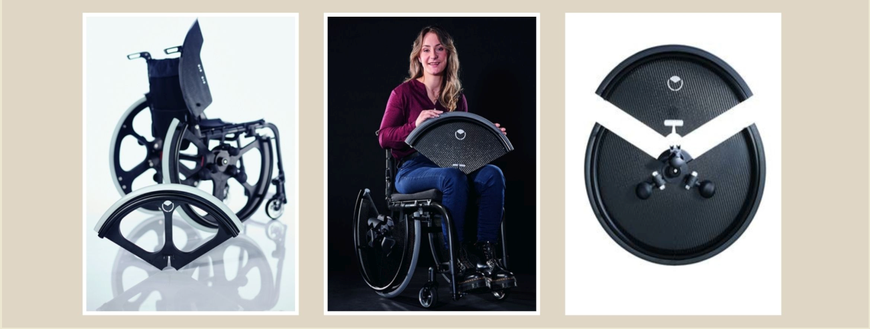
trivida® ist das weltweit erste Rad, das durch volle Barrierefreiheit einen sicheren, einfachen und kraftsparenden Positionswechsel vom und in den Rollstuhl möglich macht. Wie? Indem das Rad einfach in drei Teile geteilt wird.
Vor 5000 Jahren wurden die ersten Räder in Betrieb genommen. Noch etwas holprig und klobig, aber es rollte. Im Laufe der Jahre wurde gebastelt, ausgeklügeltes Ingenieurwesen betrieben, Mechanik geprüft und weiterentwickelt. Das Rad entwickelte sich rasend schnell zu einer der wichtigsten Erfindungen der Welt. trivida rüttelt nun mit einer Neuinterpretation des Rades die Welt von Rollstuhlfahrer:innen, Pfleger:innen und pflegenden Angehörigen kräftig auf. Ein Rad aus drei Teilen, das sichere Barrierefreiheit ermöglicht und damit für einen ordentlichen Schub in Richtung Selbstständigkeit, Lebensqualität und Entlastung bei allen Beteiligten sorgt.
Das Rad aus drei Teilen: Eine innovative Idee für Alle
Fachleute, Sanitätshäuser, Rollstuhlfahrer:innen - alle sind begeistert. Und diese Begeisterung macht unglaublich viel Spaß und zeigt mir, dass wir hier etwas wirklich Großes bewegen können!

trivida steht für Pionierlösungen rund um die Barrierefreiheit im Rollstuhl. Es sind oft Kleinigkeiten, die bei Menschen mit Behinderung den großen Unterschied zwischen Mobilität und Abhängigkeit machen. Das teilbare Rollstuhlrad von trivida ermöglicht Betroffenen erstmals einen barrierefreien Rollstuhltransfer.
Christian Czapek, Diplomdesigner und trivida-Erfinder
Durch eine intelligente triatec® Technologie kann jedes der drei Segmente aus dem Rad herausgenommen werden. Man kann es sich ähnlich wie eine Pizza in drei Teilen vorstellen. Die gewohnte Barriere durch das Rollstuhlrad, an dem beim Umsetzen auch gerne mal Kleidung oder Gesäß hängenbleiben, ist verschwunden. Verletzungen durch Scherkräfte werden minimiert. Das seitliche Umsetzen oder Rüberrutschen, auch mit Hilfe eines Rutschbrettes, auf Bett, Couch, Autositz, Toilettensitz, usw. ist sehr viel leichter möglich und der Kraftaufwand weitaus geringer, als wenn man sich hochstützen und gleichzeitig umsetzen muss.
Große Erleichterung für Pflegekräfte und pflegende Angehörige
Selbstverständlich profitieren auch pflegende Angehörige und Fachpersonal durch das teilbare Rollstuhlrad. Rückenschonendes Arbeiten und individuelle Bewegungstechniken können freier angewendet und das Sturzrisiko stark gesenkt werden. Auch der Zeitfaktor wird berücksichtig. Durch den barrierenfreien Positionswechsel, den Betroffene oft wieder selbstständig(er) durchführen können, werden kleine Pausen für die helfenden Hände geschaffen und Rollstuhlfahrer:innen können öfter ihre Intimsphäre wahren und für sich sein. Wer jetzt denkt, dass ein dreiteiliges Rad sicher eine wackelige Angelegenheit ist, kann sich beruhigt zurücklehnen. Die Räder sind mit zwei Radlagern ausgestattet, die für Stabilität sorgen. Extreme Belastungstests sichern eine lange Haltbarkeit und der runde Griff zum Lösen des Radsegements lässt sich selbst bei feinmotorischen Störungen bequem bedienen. trivida ist als hochwertiges Kunststoff-Vollgummi-Speichenrad oder auch als besonders leichtes und belastbares Carbonrad erhältlich. Das Rad kann an die meisten handbetriebenen Rollstuhl montiert werden und wichtig: Die Kosten des Hilfsmittels werden in der Regel von den Krankenkassen übernommen.
Mit trivida (noch mehr) Spaß am Leben
Ich freue mich, dass ich Teil des trivida-Teams bin
und meine Erfahrung in die Entwicklung des Roll-
stuhlrades mit einbringen konnte. Ich hätte mir schon
in der Reha einen Rollstuhl mit trivida-Rädern ge-
wünscht, dann wäre ich viel schneller selbstständig
gewesen und hätte auch das Pflegepersonal entlastet.
Zusammengesetzt unterscheidet sich das dreiteilige Rad in seiner Funktion nicht von normalen Rollstuhlrädern. Der ganz große Unterschied ist das Plus an Mobilität und Lebensqualität.
Viele Rollstuhlfahrer:innen, die inzwischen mit trivida-Rädern ihren Alltag besser bewältigen, sprechen von einem großen Stück Unabhängigkeit und Sicherheit, das in ihr Leben gekommen ist. trivida bedeutet einfach mehr vom Leben: mehr Selbstbestimmung, mehr Entlastung, mehr Würde. Ein Stück mehr Autonomie, ein Stück mehr Inklusion im Alltag von gehbehinderten Menschen und ein Stück mehr Lebensfreude. Drei Teile, die ein Ganzes ergeben und ein Leben positiv verändern können.
Kristina Vogel, trivida®-Markenbotschafterin

Für mehr Informationen, Bildmaterial, Kontakt zu trivida-begeisterten Menschen oder Experten:
Pressestelle Hersteller
Adriane Beck & Partner GmbH trivida®, P+L Innovations GmbH
Stormarnplatz 1, 22393 Hamburg Am Krozinger Weg 11, 79189 Bad Krozingen
Tel.: 040 – 480 73 81 Tel.: 07633 – 920 48 50
Mail: Info@beckundpartner.de www.trivida-info.com

